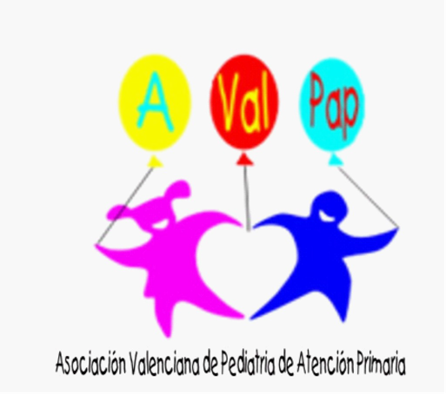

Asociación Valenciana de Pediatría de Atención Primaria (AValPap).

Nombre de la Asociación: Asociación Valenciana de Pediatría de Atención Primaria.
Siglas: AValPap.
Fundación: 2004.
Adhesion AEPap: 2004.
Nº Actual de asociados: 424, de los que 48 son residentes de pediatría.
Presidentes que ha tenido la asociación: 3.
Junta directiva actual:

    - Ignacio Domingo Triadó: Presidente
    - María Amparo Ros Forés: Vicepresidenta
    - Eva Suárez Vicent: Secretaria
    - Sara Cristina Daza Aguilar: Tesorera
    - Esther Apolinar Valiente: Vocal de docencia
    - Nerea Sarrión Sos: Vocal de Comunicación y RRSS.
    - Beatriz Ferrándiz Cerdá: Vocal por la provincia de Alicante
    - Gloria Gil Grangel: Vocal por la provincia de Castellón
    - Cristina Morales Carpi: Vocal por la provincia de Valencia
    - Beatriz Mansilla Roig: Vocal de Residentes.

ACTIVIDADES 1º SEMESTRE 2021:

- Colaboración en el XXVI Curso de Avances de Pediatría celebrado los meses de enero y febrero de 2021.

- Celebración de las sesiones 2, 3 y 4 de las XV Jornadas de Actualización en Pediatría:

- Gastroenterología Pediátrica: Temas de interés para el pediatra de atención primaria. (enero 2021) (Dra. Esther Donat).
https://www.aepap.org/federadas/comunidad-valenciana/biblioteca/gastroenterologia-pediatrica-temas-de-interes-para-el-pediatra-de-atencion-primaria

- Aspectos prácticos en Reumatología Pediátrica (febrero 2021) (Dra. Berta López)https://www.aepap.org/federadas/comunidad-valenciana/biblioteca/aspectos-practicos-en-reumatologia-pediatrica.

- Nefrología Infantil en Atención Primaria (Marzo 2021) (Dr. Pedro Ortega)

- Financiación del VI Premio Joaquín Colomer a la mejor comunicación sobre Atención Primaria, entregado en el XXXVI Congreso de la Sociedad Valenciana de Pediatría (abril 2021), a la comunicación: Obesidad infantil, ¿Qué criterios de derivación debemos seguir?, presentado por la Dra. Patricia Correcher Medina.
- Durante el primer semestre de 2021, nuestro presidente, el Dr. Ignacio Domingo Triadó ha sido el representante del Foro de Médicos de Atención Primaria en la Comunidad Valenciana (FOMAP-CV), con la redacción de varias notas de prensa y presencia en los medios de comunicación.

ACTIVIDADES 2º SEMESTRE 2021:

- Se concedieron 4 becas para asistir al 11º Curso práctico AEPap para residentes de pediatría, celebrado en Madrid el 4 y 5 de noviembre.

- Celebración de la primera sesión de las XVI Jornadas de Actualización en Pediatría:

- Trastornos tiroideos en la infancia (Dr. Alcón)
https://us02web.zoom.us/rec/share/kD33xEHuNOWk8EZT_aUwc389OrtMfMYH5n_JSgS58PQk5GqLym84on1bz9hU2YoY.ybTZIskW0_1KrYQM
(código de acceso: Avalpap_2021)

- La junta directiva de AValPap ha participado, junto con el resto de las sociedades científicas de pediatría de la Comunidad Valenciana, en la redacción del documento para la mejora del Informe de Salud Escolar para el próximo curso escolar 2021-2022 y en la reunión con la Consellera de Sanidad el pasado 4 de enero, como miembro del Foro de Médicos de Atención Primaria de la Comunidad Valenciana (FOMAP-CV).

Castellón, 9 de enero 2022.

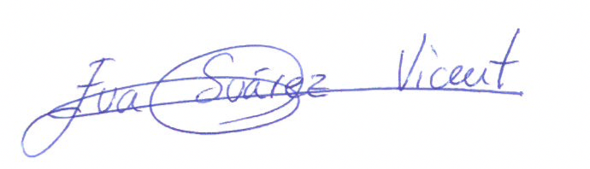

Fdo: Eva Suárez Vicent.
Secretaria AValpap.

